株式会社歓喜旅行サービスからのご案内
（社福）大阪障害者自立支援協会 令和８年度 第２回レクリエーション
須磨シーワールドとめんたいパーク神戸三田を楽しむ
（社福）大阪障害者自立支援協会とのタイアップ旅行を実施いたします。
今年度第２回目のレクリエーションは、2024年にリニューアルオープンした「神戸須磨シーワールド」と「めんたいパーク神戸三田」を訪れます。神戸須磨シーワールドでは、海の生きものを間近で楽しみ、迫力あるシャチのパフォーマンスを見学します。めんたいパーク神戸三田では、明太子の製造工程を見学したり、できたての明太子を楽しんだり、お土産を選んだりしながら、楽しい時間を過ごします。
日 時 ： 令和８年１２月１３日（日）午前８時３０分集合（雨天決行）
旅行代金 ： １人 ５，０００円 【付き添い１人まで同額、２人目からは、７，０００円（子どもも同じ）】
集合場所 ： 大阪府立夕陽丘高等職業技術専門校前（大阪市天王寺区上汐４－４－１）
定 員 ： １２０名（定員に達し次第締め切らせていただきます。悪しからずご了承下さい。）
申込方法 ： 裏面の申込用紙に記入し、大阪障害者自立支援協会まで郵送またはＦＡＸでお申し込み下さい。
参加が確定した方には、協会より通知します。
通知を受け取られた後、下記振込先へ、すみやかに参加費をお振込みください。
申込期間 ： 令和８年９月３０日（水）～令和８年１１月１６日（月）※申込期間以前は受付できません。
申込先 ： 〒537-0025 大阪市東成区中道1丁目3番59号 大阪府立福祉情報コミュニケーションセンター内
社会福祉法人 大阪障害者自立支援協会 レクリエーション係
ＴＥＬ：０６－６７４８－０５８８ （ＦＡＸ：０６－６７４８－０５８９）
振込先 ： ｶﾌﾞｼｷｶﾞｲｼｬ ｶﾝｷﾘｮｺｳｻｰﾋﾞｽ 三菱UFJ銀行 あびこ支店 普通 0207135
※12月2日(水)までにご入金ください。(振込み手数料はご負担下さいますようお願いします。)
注意事項 ：１ 時間には遅れないこと、遅れた場合は待たずに出発します。
２ 指示には従うこと、自由行動は決められた範囲でお願いします。
３ 昼食時の飲み物代、追加注文は自己負担とします。
４ 出発日の朝自宅で検温し、発熱が無いか確認してください。発熱している方は参加できません。
～行程表～ 添乗員が同行いたします。☆食事：朝食×／昼食○／夕食×
8:45大阪出発 ⇒10:00～12:30須磨シーワールド⇒13:00～14:15萬寿殿（昼食）⇒14:50～15:50 めんたいパーク神戸三田（買い物）⇒17:00天王寺着

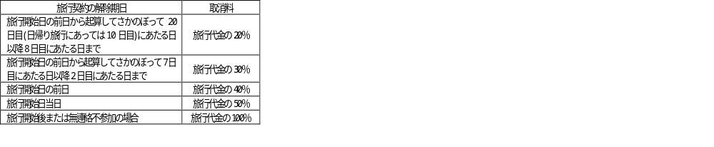
１．お申し込み方法と旅行契約の成立
(1)所定の申込書に所定の事項を記入のうえ、お申込みください。
※定員の１２０名を超えた場合は、お申込をお断りさせて頂きます。
参加者が確定しましたら、通知いたします。
通知の確認後、おもて面記載の口座まで申込金をお振込ください。
※申込金は旅行代金、取消料または違約料の一部または全部として取扱います。
(2)旅行契約は、当社が締結を承諾し、申込金を受領した時に成立するものとします。
２．申込金(お1人様につき)
申込金： ５，０００円【付き添い１人まで同額 ２人目からは、７，０００円（子供も同じ）】
３．旅行代金に含まれるもの、含まれないもの
当パンフレットに記載した旅行の交通費、食事代等およびその消費税等諸税相当額が含まれています。
これらの諸費用は、お客様のご都合により一部利用されなくても払戻しはいたしません。
行程に含まれない交通費、飲食費等ならびに個人的性質の諸費用は含まれていません。
また、この旅行には大阪障害者自立支援協会が国内旅行傷害保険をサービス付保しています。
４、旅行契約の解除
お客様は、次の取消料をお支払いいただくことにより旅行契約を解除することができます。
なお、取消日とは、お客様が当社またはお申込店の営業日・営業時間内に旅行契約を解除する旨をお申し出いただいた日とします。
●お申込人数から一部の人数を取消される場合も、旅行代金に対してお1人様につき上記の取消料の対象となりますので、あらかじめご了承ください。
５．最少催行人員
参加者が３０名を下回った場合は、催行中止とさせて頂きます。
※お客様の数が契約書面に記載した最少催行人数に達しなかったときは、旅行開始日の前日から起算してさかのぼって３日目にあたる日より前までに、旅行の中止をご連絡します。
～旅行の取扱い～ （株）歓喜旅行サービス 担当：小嶋 美朱
〒558-0011 大阪市住吉区苅田3-12-16 （ＴＥＬ 06-6691-0088） （ＦＡＸ 06-6691-0089）
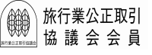
営業日・営業時間／月～金 10:00～18:00 (休業日：土・日・祝日)

申 込 書
 | 氏 名 | 〒 | 住 所 | TEL・FAX | 年齢 | 性別 | 障がい  種別・等級 | 付 添 | 車イス
注１．付添者の方も必ず記入してください。付添者の方は「付添」の欄に〇を記入してください。
２．車イスを利用して来られる方は、「車イス」の欄に○を記入してください。
※バスへの乗車後に、車イス固定座席をご要望の場合には、（〇ではなく）◎を記入してください。
３．車イス利用の方で、集合場所まで車で来られる方は、車種・車番（ナンバー）や色について記入してください。
車種 車番 色

４．その他、ご要望などがあれば記入してください。

